10号早上上班，发现9号传输有效率低，上数据库查未完成任务，显示日数据全部没有交换到部里，然后删除，重新交换，日数据依然是过不去，联系张伟亮重启了交换节点多次后日数据交换成功。11号早上上班，看传输有效率发现率还是低，又上数据库查看未完成任务，没有查到有未完成任务，于是又把地市数据交换了一遍，日数据依然无法交换到部里，又联系张伟亮重启交换节点并删除客户端日志重启后日数据交换成功，但是，还是存在新产生的日数据交换不到部里得的问题，不知道到底是哪里问题导致，就除了日数据交换不到部里，其余数据都能正常交换。

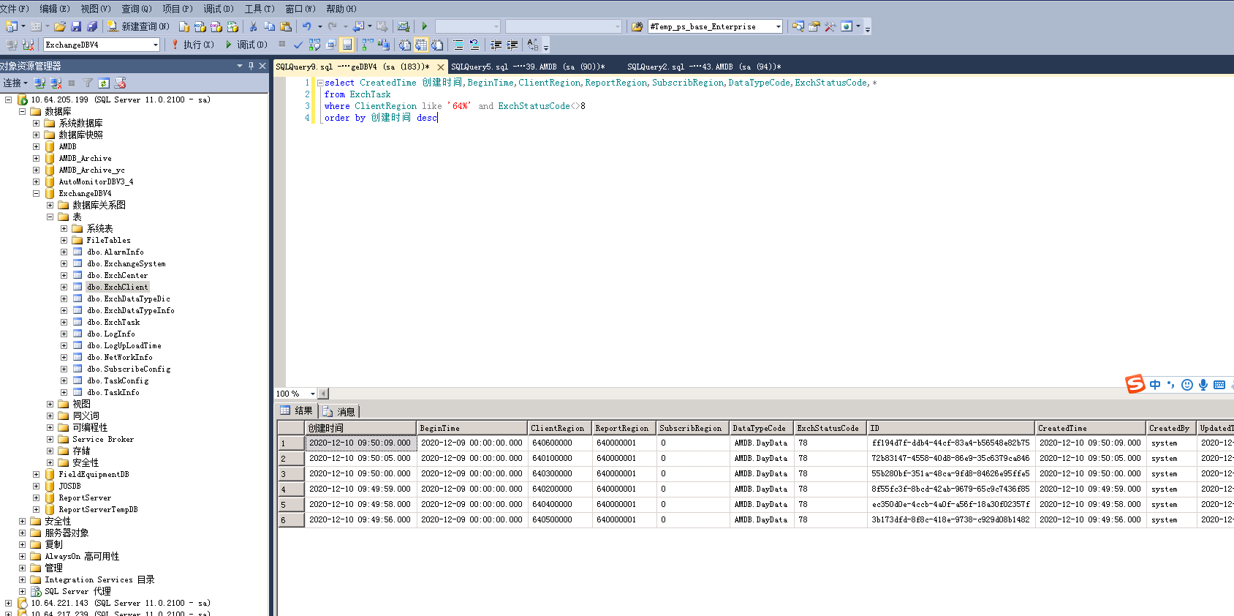

这是10号早上删除后交换未成功的日数据，后来重启多次交换节点都交换成功

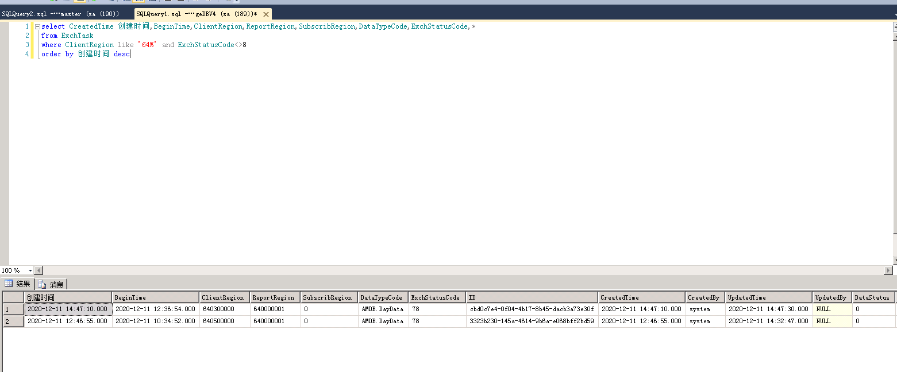

这是11号目前未交换过去的日数据

先上省厅外网222.75.161.242:6633 密码t5n?hWbn$Zw在连交换和数据库

交换地址：10.64.31.2:6635

密码yg^7e4q3BAD

数据库地址：10.64.205.199:6635

密码j6Y^^eHU\*8b

sa

密码43y\*3dW!9Q9